**Лабораторная работа №2**

**Создание констант в системе 1С:Предприятие 8.2/8.2**

**Цель:** приобретение навыков создания констант в конфигурации системы 1С:Предприятие.

**Порядок выполнения работы:**

**Задание 1.** Создать несколько констант, исходя из условий методических рекомендаций.

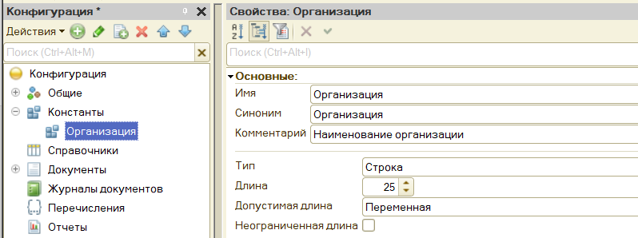

Рис. 1 – Константа “Организация”

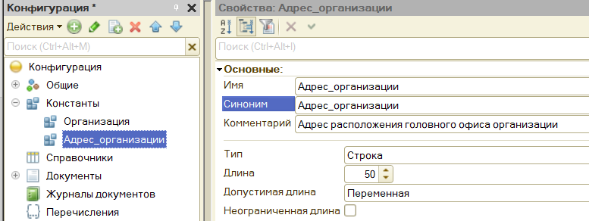

Рис. 2 – Константа “Адрес_организации ”

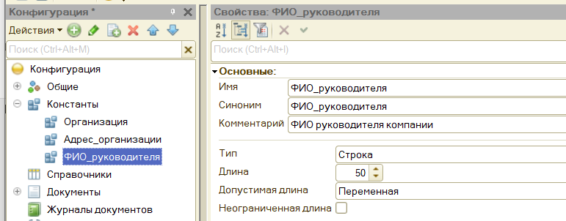

Рис. 3 – Константа “ФИО_руководителя ”

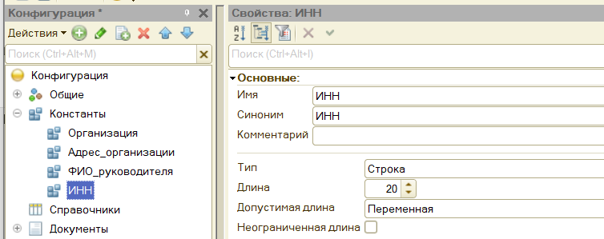

Рис. 4 – Константа “ФИО_руководителя ”

**Задание 2.** Запустить конфигурацию. Проверить ее на работоспособность.

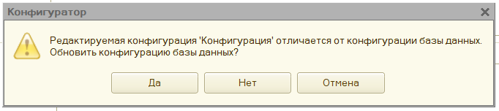

Рис. 5 – Запрос на обновление конфигурации

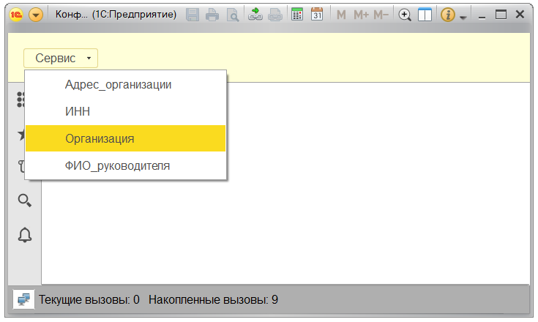

Рис. 6 – Меню “Сервис”

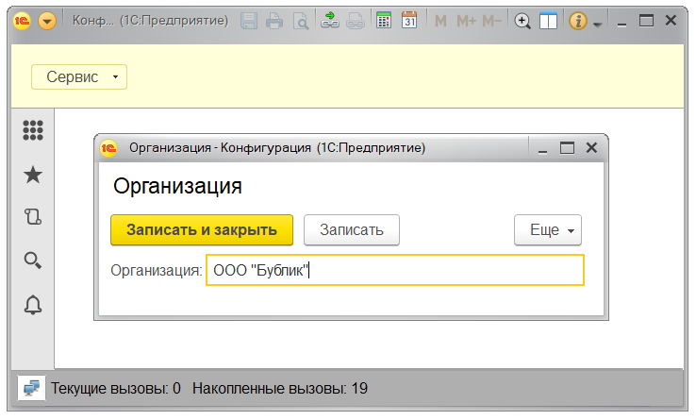

Рис. 7 – Занесение сведений

**Задание 3.** Для более удобного внесения информации создать специальную форму ввода. После создания убрать из меню константы.

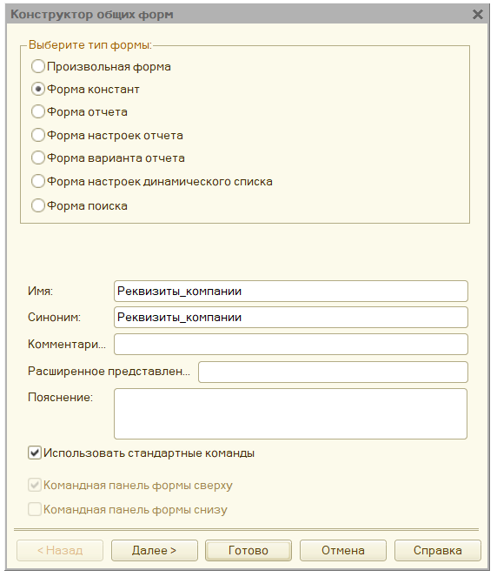

Рис. 8 – Первый этап создания формы

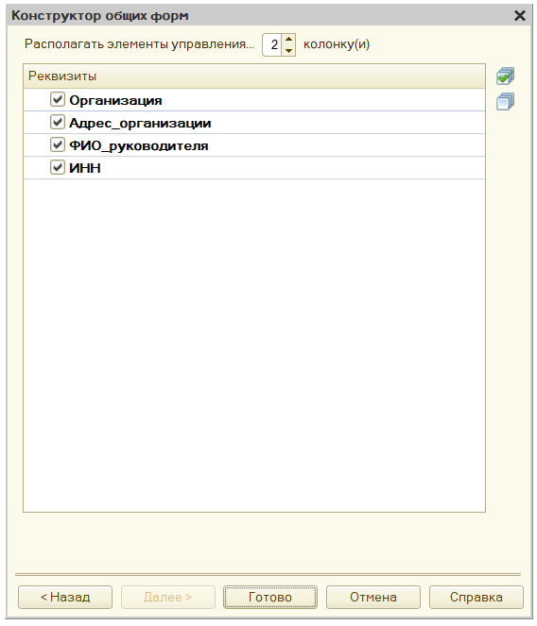

Рис. 9 – Второй этап создания формы

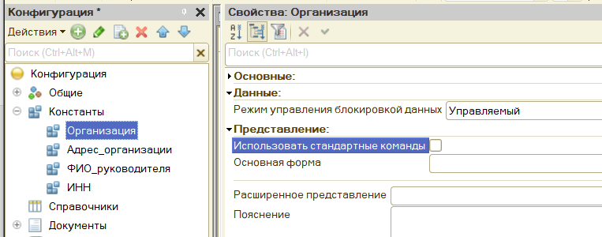

Рис. 10 – Снятие нужной галочки с переменных (было сделано со всеми)

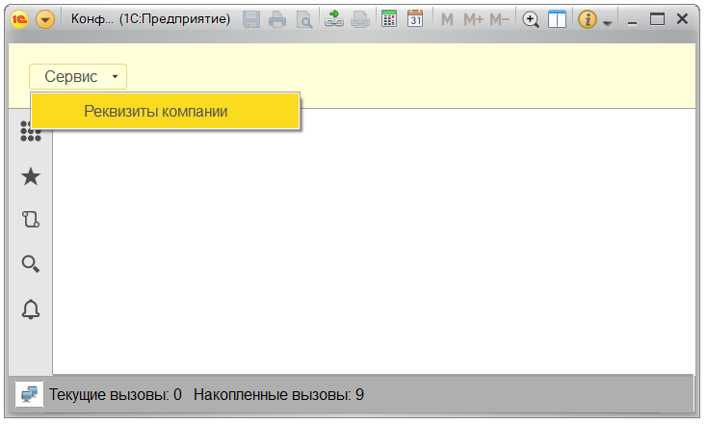

Рис. 11 – Меню “Сервис” после изменений

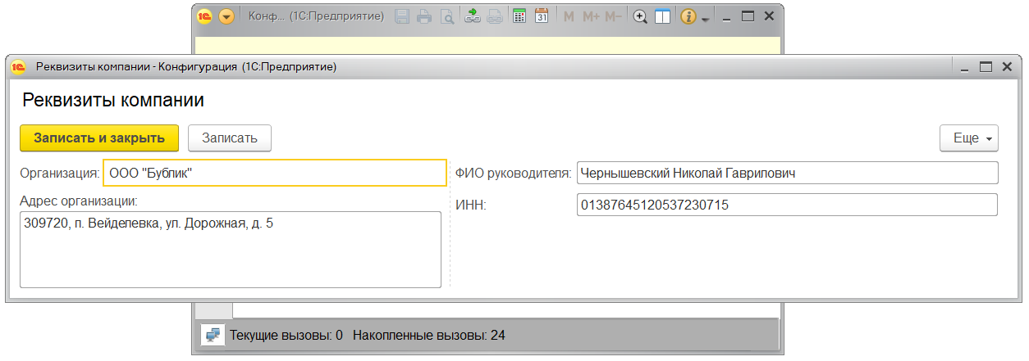

Рис. 12 – Форма ввода информации

**Вывод:** приобрели навыки создания констант в конфигурации системы 1С:Предприятие.